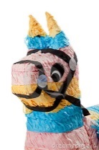
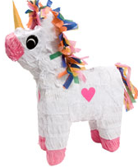
Direcciones:
  - Read the questions down below.
  - Read the story about Gaby and Guillermo.
  - Read the story again, and circle all the connectors in the story.
  - Answer the questions down below. Underline where you found the answer in the story. Write the number of the question next to where you underline.
Gaby es de México, así que es mexicana, pero vive en los Estados Unidos. Gaby tiene un amigo. Se llama Guillermo del Burro. Guillermo es de Utah, entonces es estadounidense. Los dos amigos viven en Utah.
Gaby es un unicornio, por esta razón tiene magia. Guillermo no tiene magia porque es un burro normal. Todos los días, Gaby cocina dulces y galletas mágicas, así que son muy deliciosas. A Guillermo le encantan las galletas y dulces que Gaby cocina con su magia.
Gaby piensa que Guillermo es lo mejor por esta razón, Guillermo es muy cómico, y un amigo bueno. Un día cuando Gaby estaba enferma, Guillermo la trajo una sopa. Guillermo no tiene magia, así que la sopa no fue deliciosa para nada, pero fue un sentimiento bueno. Después de visitar, Gaby estaba muy feliz.

Answer the questions in English:
1. Where is Gaby from? _________________________________________________________________
2. Where is Guillermo from? _____________________________________________________________
3. Where do Gaby and Guillermo live? _____________________________________________________
4. Do Gaby and Guillermo like each other? __________________________________________________
5. What is special about Gaby? ___________________________________________________________
6. What does Guillermo like about Gaby? __________________________________________________
7. Why does Gaby like Guillermo? _________________________________________________________
8. What did Guillermo do when Gaby was sick? ______________________________________________
9. Who is the better cook? Why? __________________________________________________________
10. How did Gaby feel after Guillermo’s visit? ________________________________________________

